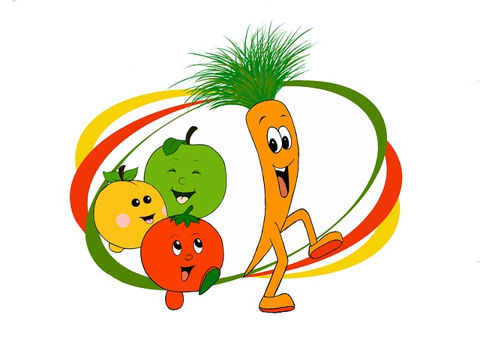
Rayon de Soleil
Info préscolaire
Voici le fonctionnement :
- Nous demandons pour les maternelles de mettre les coupons repas ou l’argent pour les repas dans un ‘’sac ziploc’’. (Nous demandons un ‘’sac ziploc’’ vu la transparence du sac, pour nous économiser du temps lors de la vérification des repas.)
- Le nom de l’enfant ainsi que son groupe doivent être bien identifié sur le sac.
- Les ‘’sac ziploc’’ sont récupérés aussi longtemps qu’ils ne sont pas déchiré.
- Vous devez bien identifier sur un papier ou sur le coupon-repas le choix de repas de votre enfant soit repas chaud ou repas froid selon le menu du Jour, ainsi que le repas avec ou sans la soupe.
- Vous pouvez identifier aussi si vous désirer un breuvage spécial pour votre enfant soit berlingot de lait, bouteille d’eau ou un jus spécifique.
- Si rien n’est identifié dans le sac, votre enfant aura automatiquement le repas chaud, avec le dessert du jour et le jus.
- Tous les repas du préscolaire sont distribués directement aux enfants à leurs place selon vos choix, ils ne manipulent pas de cabaret.
- Le fonctionnement du ‘’sac ziploc’’ se fait dans la classe avec le professeur tous les matins, votre enfant prendra son ‘’ziploc’’ dans son sac et le mettra dans la boite de sa classe avec tous ses amis.

** Prendre note de la feuille de renseignement pour le prix des repas et des coupons-repas et la feuille de Menu.

***Pour toutes questions vous pouvez nous rejoindre par courriel cafeteriarayondesoleil@hotmail.com en mentionnant le nom et l’école de votre enfant.

Bonne rentrée scolaire
L’équipe Rayon de Soleil

